如果你经常网上冲浪，这样参差不齐的多栏布局，是不是很眼熟啊？
类似的布局，似乎一夜之间出现在国内外大大小小的网站上，比如 Pinterest (貌似是最早使用这种布局的网站了)，Mark之，蘑菇街，点点网，以及淘宝最新上线的“哇哦” 等等，倒是很流行哈~ 在淘宝即将上线的众多产品中，你还会大量看到这样的形式呢。
这种布局适合于小数据块，每个数据块内容相近且没有侧重。通常，随着页面滚动条向下滚动，这种布局还会不断加载数据块并附加至当前尾部。所以，我们给这样的布局起了一个形象的名字 — 瀑布流式布局。

几种实现方式
随着越来越多设计师爱用这种布局，我们作为前端，要尽可能满足视觉/交互设计师的需求。所以，我们整理了下这种布局的几种实现方式，有三种:
1) 传统多列浮动。即 蘑菇街和哇哦 采用的方式，如下图所示:
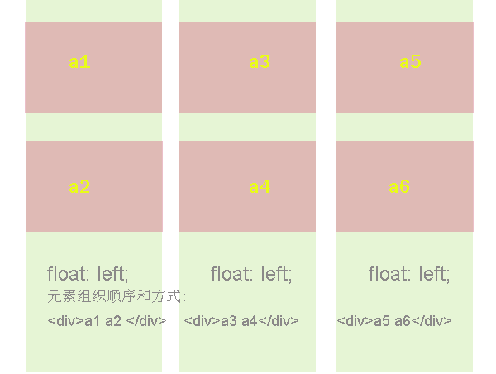
- 各列固定宽度，并且左浮动；
- 一列中的数据块为一组，列中的每个数据块依次排列即可；
- 更多数据加载时，需要分别插入到不同的列上；
- 线上例子。
优点:
- 布局简单，应该说没啥特别的难点；
- 不用明确知道数据块高度，当数据块中有图片时，就不需要指定图片高度。
缺点:
- 列数固定，扩展不易，当浏览器窗口大小变化时，只能固定的x列，如果要添加一列，很难调整数据块的排列；
- 滚动加载更多数据时，还要指定插入到第几列中，还是不方便。
2) CSS3 定义。W3C 中有讲述关于多列布局的文档，排列出来的样子:
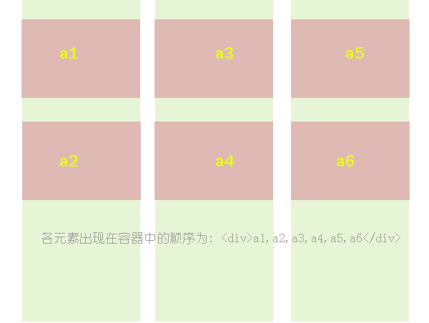
- 由 chrome/ff 浏览器直接渲染出来，可以指定容器的列个数，列间距，列中间边框，列宽度来实现；
#container {
-webkit-column-count: 5；
/*-webkit-column-gap: 10px；
-webkit-column-rule: 5px solid #333；
-webkit-column-width: 210px；*/

-moz-column-count: 5；
/*-moz-column-gap: 20px；
-moz-column-rule: 5px solid #333；
-moz-column-width: 210px；*/

column-count: 5；
/*column-gap: 10px；
column-rule: 5px solid #333；
column-width: 210px；*/
}
- column-count 为列数； column-gap 为每列间隔距离； column-rule 为间隔边线大小； column-width 为每列宽度； 当只设置 column-width 时，浏览器窗口小于一列宽度时，列中内容自动隐藏； 当只设置 column-count 时，平均计算每列宽度，列内内容超出则隐藏； 都设了 column-count 和column-width，浏览器会根据 count 计算宽度和 width 比较，取大的那个值作为每列宽度，然后当窗口缩小时，width 的值为每列最小宽度。这边其实很简单，简易自己尝试下，详细可参考https://developer.mozilla.org/en/CSS3_Columns 中的说明。
- 线上例子。
优点:
- 直接 CSS 定义，最方便了；
- 扩展方便，直接往容器里添加内容即可。
缺点:
- 只有高级浏览器中才能使用；
- 还有一个缺点，他的数据块排列是从上到下排列到一定高度后，再把剩余元素依次添加到下一列，这个本质上就不一样了；
- 鉴于这两个主要缺点，注定了该方法只能局限于高端浏览器，而且，更适合于文字多栏排列。
3) 绝对定位。即 Pinterest ，Mark之，KISSY 采用的方式:
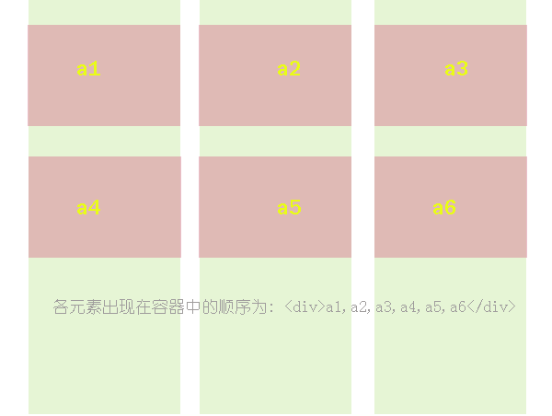
- 可谓是最优的一种方案，方便添加数据内容，窗口变化，列数/数据块都会自动调整；
- 线上例子。
缺点:
- 需要实现知道数据块高度，如果其中包含图片，需要知道图片高度；
- JS 动态计算数据块位置，当窗口缩放频繁，可能会狂耗性能。

KISSY.Waterfall 实现思路
KISSY 的 Waterfall 组件主要包含两个部分，一个是对现有数据块进行排列计算各自所在的位置； 二是下拉滚动时，触发加载数据操作，并把数据添加到目标容器中。
1) 数据块排列，算法步骤简述下:
- 初始化时，对容器中已有数据块元素进行第一次计算，需要用户给定: a，容器元素 — 以此获取容器总宽度； b，列宽度； c，最小列数； 最终列数取的是容器宽度/列宽度和最小列数的最大值，这样保证了，当窗口很小时，仍然出现最小列数的数据；
- 获得列数后，需要保存每个列的当前高度，这样在添加每个数据块时，才知道起始高度是多少；
- 依次取容器中的所有数据块，先寻找当前高度最小的某列，之后根据列序号，确定数据块的left，top值，left 为所在列的序号乘以列宽，top 为所在列的当前高度，最后更新所在列的当前高度加上这个数据块元素的高度，至此，插入一个元素结束；
- 当所有元素插入完毕后，调整容器的高度为各列最大的高度值，结束依次调整；
- 性能效率上的注意点: a，如果当前正在调整中，又触发了 resize 事件，需要将上次调整暂停后执行这次调整(见 timedChunk 函数)； b，resize 触发会很频繁，可以将回调函数缓存一段时候后执行，即当这段时间内多次触发了resize事件，但回调函数只会执行一次(见 S.buffer 函数)
- 感兴趣的可以参见源码。
2) 异步加载数据，前面讲的是如何对容器中已有元素进行排列，但很多情况下，还需要不断加载新数据块，为此专门设计了一个独立的模块 KISSY.Waterfall.Loader，其实这个功能就更简单了，仅包含两个步骤:
- 绑定滚动事件，并确定预加载线高度值，即滚动到哪个高度后，需要去加载数据，其实这个就是列的最小高度值，这样当前滚动值和最小高度值比较一下即可判断出来，是否要触发加载数据；
- 加载数据，为了不对数据源做太多限制，完全由使用者自己决定数据源从哪边获取和其格式，这样更好的方便用户使用。为此，该组件只提供一个load(success，end) 接口，怎样load 由用户自己去定义，而其中的 success/end，分别给出如何添加新数据(suceess 即同 addItems)/如何停止加载的接口。这样真是太方便了~~
- 感兴趣的可以参见源码。

KISSY.Waterfall 示例和文档
看到这边，是不是很想试用一下~~ 嗯嗯，这里给出一些相关学习资料和示例，以供参考:
- Waterfall API 文档，相关构造器，配置项，方法都在这里；
- 示例，包含静态和动态两种。
欢迎试用和提出意见~~

